1. hostnamectl set-hostname isp.au-team.irpo; exec bash

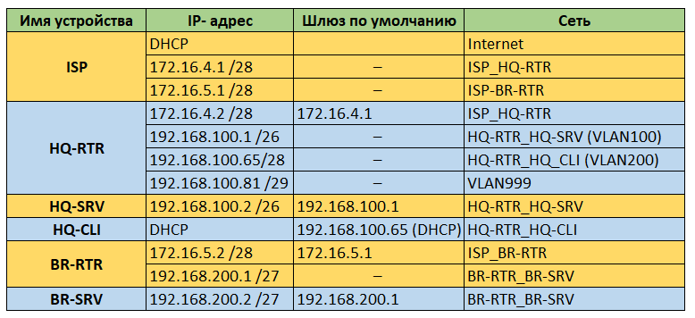

1. nano /etc/sysctl.conf – ip forward
2. sysctl –p
3. Iptables –t nat – A POSTROUTING –o ens3 -j MASQUERADE
4. Adduser sshuser –u 1010
5. visudo
6. sshuser ALL=(ALL) NOPASSWD: ALL

**Настройки производим на HQ-RTR**

Устанавливаем Openvswitch

# dfn install openvswitch NetworkManager-ovs -y

Copy

Добавляем в автозагрузку и запускаем

# systemctl enable --now openvswitch

Copy

Создаем мост (виртуальный коммутатор) hq-sw

# ovs-vsctl add-br hq-sw

Copy

Добавляем порт ens19 к **hq-sw** и назначаем ему vlan100

# ovs-vsctl add-port hq-sw ens19 tag=100

Copy

Добавляем порт ens20 к **hq-sw** и назначаем ему vlan200

# ovs-vsctl add-port hq-sw ens20 tag=200

Copy

Добавляем порт ens21 к **hq-sw** и назначаем ему vlan999

# ovs-vsctl add-port hq-sw ens21 tag=999

Copy

Интерфейсам **ens19**, **ens20**, **ens21** назначим тип internal ( *internal* - виртуальный сетевой интерфейс, созданный внутри OVS, который поддерживает настройку IP-адреса.)

Добавляем внутренний порт vlan100 к мосту **hq-sw** в качестве порта доступа к *VLAN 100*

# ovs-vsctl add-port hq-sw vlan100 tag=100 -- set interface vlan100 type=internal

Copy

Добавляем внутренний порт vlan200 к мосту **hq-sw** в качестве порта доступа к *VLAN 200*

# ovs-vsctl add-port hq-sw vlan200 tag=200 -- set interface vlan200 type=internal

Copy

Добавляем внутренний порт vlan999 к мосту **hq-sw** в качестве порта доступа к *VLAN 999*

# ovs-vsctl add-port hq-sw vlan999 tag=999 -- set interface vlan999 type=internal

Copy

**Перезагружаем**openvswitch**и**NetworkManager

# systemctl restart openvswitch # systemctl restart NetworkManager

Copy

**Включаем мост**

# ip link set hq-sws up

Copy

**Отлетает после перезагрузки нужно доделать** (все что ниже)

**Назначаем IP - адреса интерфейсам VLAN и включаем их**

# ip a add 192.168.100.1/26 dev vlan100

# ip a add 192.168.100.65/28 dev vlan200

# ip a add 192.168.100.81/29 dev vlan999

1. nano /etc/ssh/sshd_config
2. AllowUsers sshuser
3. Путь банера

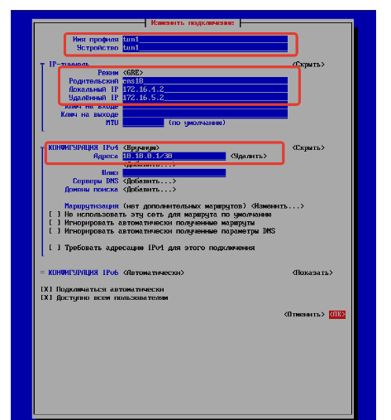

## **Настройка протокола OSPF на HQ-RTR**

Устанавливаем пакет frr

# dnf install -y frr

Copy

Для настройки внутренней динамической маршрутизации для IPv4 используем протокол OSPFv2

Для настройки ospf необходимо включить соответствующий демон в конфигурации /etc/frr/daemons

# nano /etc/frr/daemons

Copy

В конфигурационном файле /etc/frr/daemons необходимо активировать выбранный протокол для дальнейшей реализации его настройки:

ospfd = yes - для OSPFv2 (IPv4)

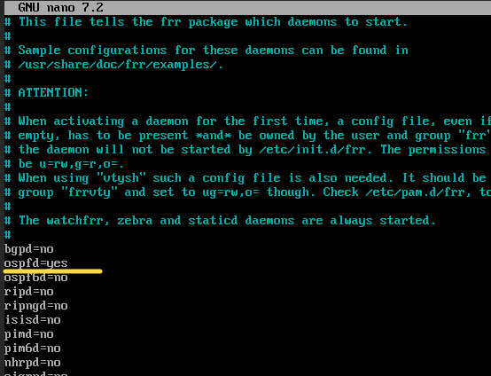

Включаем и добавляем в автозагрузку службу **FRR**

# systemctl enable --now frr

Copy

**Переходим в интерфейс управление симуляцией FRR при помощи**vtysh**(аналог cisco)**

# vtysh

Copy

**Входим в режим глобальной конфигурации**

hq-rtr.au-team.irpo# configure terminal

Copy

**Переходим в режим конфигурации OSPFv2**

hq-rtr.au-team.irpo(config)# router ospf

Copy

**Переводим все интерфейсы в пассивный режим**

hq-rtr.au-team.irpo(config-router)# passive-interface default

Copy

**Объявляем локальную сети офиса**HQ**(сеть**VLAN100**и**VLAN200**) и сеть (**GRE-туннеля**)**

hq-rtr.au-team.irpo(config-router)# network 192.168.100.0/26 area 0 hq-rtr.au-team.irpo(config-router)# network 192.168.100.64/28 area 0 hq-rtr.au-team.irpo(config-router)# network 10.10.0.0/30 area 0

Copy

**Настройка аутентификации для области**

# area 0 authentication

Copy

**Выходим из режима конфигурации OSPFv2**

hq-rtr.au-team.irpo(config-router)# exit

Copy

**Переходим в режим конфигурирования интерфейса** tun1

hq-rtr.au-team.irpo(config)# interface tun1

Copy

**Туннельный интерфейс**tun1**делаем активным, для устанавления соседства с**BR-RTR**и обмена внутренними маршрутами**

hq-rtr.au-team.irpo(config-if)# no ip ospf network broadcast

Copy

**Переводим интерфейс**tun1**в активный режим**

hq-rtr.au-team.irpo(config-if)# no ip ospf passive

Copy

**Настройка аутентификации с открытым паролем** password

# ip ospf authentication # ip ospf authentication-key password

Copy

**Выходим из режима конфигурации и**tun1**и режима глобальной конфигурации**

hq-rtr.au-team.irpo(config-if)# exit hq-rtr.au-team.irpo(config)# exit

Copy

**Сохраняем текущую конфигурацию**

hq-rtr.au-team.irpott write

Copy

**Настройки OSPFv2 на HQ-RTR**

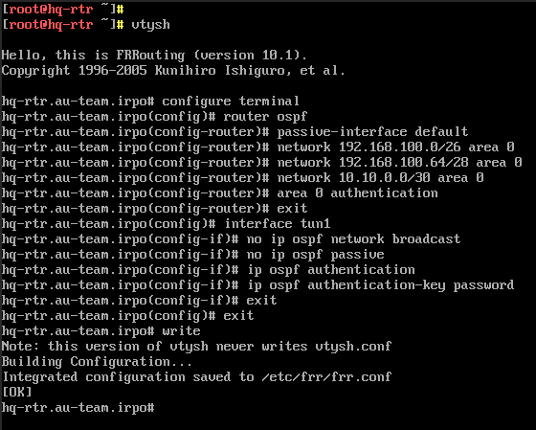

**Перезапускаем**frr

# systemctl restart frr

Copy

**Посмотреть текущую конфигурацию можно с помощью следующих команд**

# vtysh # show running-config

Copy

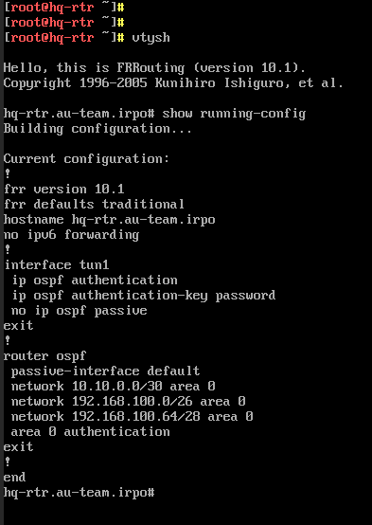

1. АНАЛОГИЧНО БРР
2. HQR rm -rf /etc/default/isc-dhcp-server;printf 'INTERFACESv4="ens4"' > /etc/default/isc-dhcp-server;printf 'option domain-name "hqr.local";\noption domain-name-servers 100.100.100.1;\ndefault-lease-time 32400;\nmax-lease-time 604800;\nsubnet 192.168.3.0 netmask 255.255.255.0 {\n range 192.168.3.2 192.168.3.100;\n option broadcast-address 192.168.3.255;\n option routers 192.168.3.1;\n}\nhost mini-pc {\n hardware ethernet 06:e0:4c:6a:04:14;\n fixed-address 192.168.3.2;\n}' > /etc/dhcp/dhcpd.conf;systemctl start isc-dhcp-server;systemctl enable isc-dhcp-server

**Проверяем часовой пояс**

# timedatectl

Copy

**Список доступных часовых поясов можно посмотреть командой**

# ls /usr/share/zoneinfo/

Copy

**Посмотреть список регионов и городов**

# ls /usr/share/zoneinfo/Europe/

Copy

**Настроим Московский часовой пояс (UTC +3):**

# timedatectl set-timezone Europe/Moscow

Copy

**Изменение даты и времени при необходимости**

Для изменения даты и времени используется команда:

timedatectl set-time "<дата> <время>

# timedatectl set-time "2024-01-01 00:00:00"

Copy

**Проверка:**

# timedatectl